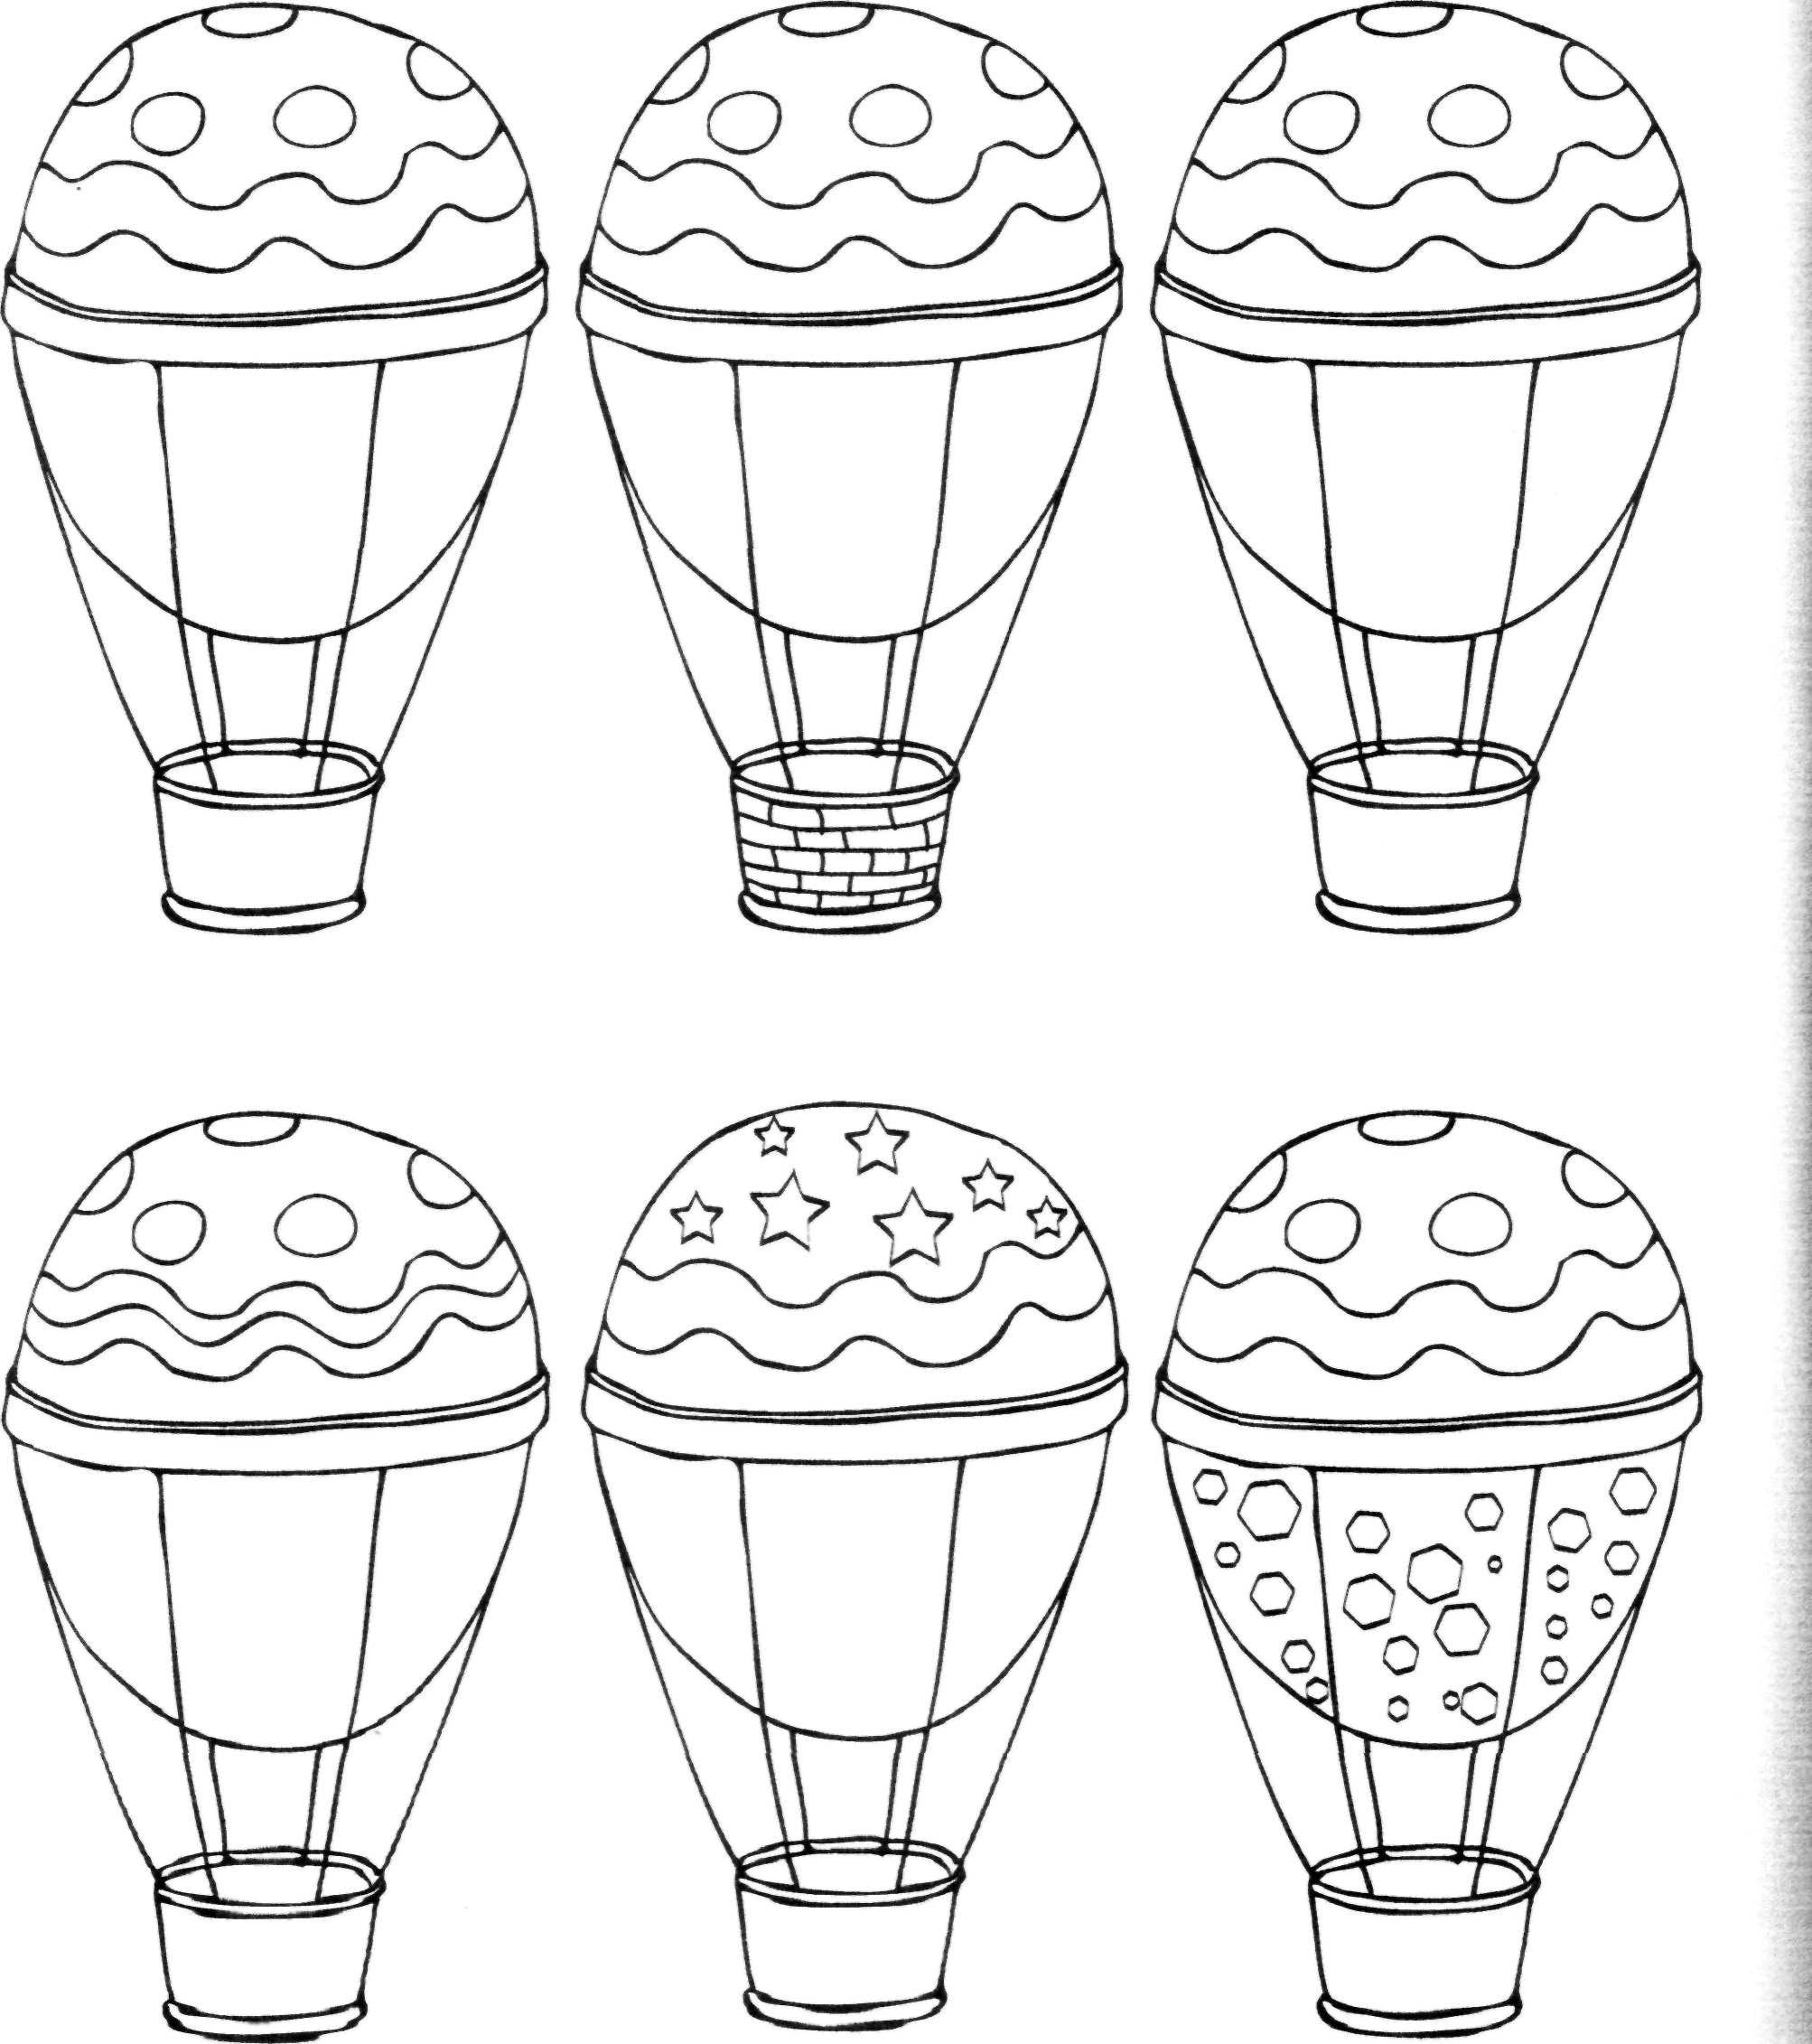
Знайди дві однакові повітряні кулі.

